Непосредственно образовательная деятельность в младшей группе

Аппликация на тему:

«Солнышко лучистое»
Цель: Способствовать формированию интереса к созданию объёмной аппликации из бумаги.
Задачи:
Образовательные:
1. Совершенствовать умения и навыки работы с бумагой, клеем.
2. Учить малышей творить и создавать что-либо своими руками.
Развивающие:
1. Развивать творческие способности, мышление, воображение и фантазию детей.
2. Расширять кругозор детей и их словарный запас.
Воспитательные:
1. Воспитывать интерес и желание заниматься аппликацией, воспитывать привычку работать аккуратно, старательно.
Предварительная работа:
Рассматривание книжных иллюстраций, сборников народных сказок с целью обогащения впечатлений и представлений о вариантах изображения солнышка.
Материал и оборудование:
- цветная бумага жёлтого цвета
- клей – карандаш
- ножницы
- фломастеры
Подготовительный этап : можно заранее вырезать из жёлтой бумаги: - два одинаковых круга-шаблона (один круг – «лицо» солнышка, второй круг – «спинка»). Можно взять тарелку диаметром примерно 20 см, чтобы обвести ровный круг. Вырезать по контуру ножницами две одинаковые детали; - полоски-лучики шириной примерно 1,5-2 см, длиной 30 см (для длинных лучиков) и 15 см (для коротких лучиков). Лучики можно сделать разной длины, в дальнейшем чередуя их, например, длинный – короткий – длинный - короткий и т. д.
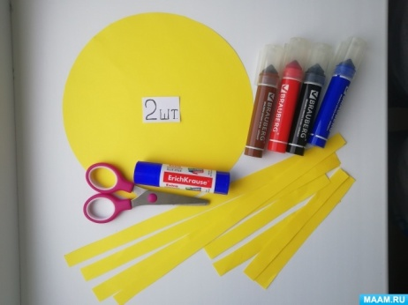
Итак, рабочий материал подготовили, можно приступать.
Ребята сидят на стульчиках, поставленных вокруг стола. Воспитатель приветствует ребят и предлагает отгадать загадку:
Золотое яблочко по небу катается,
По небу катается, с утра улыбается.
А улыбки-лучи очень-очень горячи.
Догадались, что это? (- Солнце)
- Для чего людям нужно Солнце?
- Ребята, сегодня мы все вместе, дружно попробуем выполнить очень интересную аппликацию. Как вы думаете, что мы будем мастерить? Верно. Солнышко.
Для работы нам понадобятся два заготовленных круга из бумаги жёлтого цвета, бумажные полоски-лучики (длинные и короткие, клей, цветные карандаши или фломастеры.
Нашу творческую работу мы будем делать в технике - аппликация.
Сначала мы возьмём один круг из жёлтой бумаги. Это будет «спинка» нашего солнышка.
Только вот беда! (Воспитатель создаёт проблемную ситуацию) Наше солнышко лучики потеряло … Давайте все вместе поможем солнышку "надеть" лучики! Каждый из вас по очереди будет приклеивать лучики-полоски на круг.
Все вместе, дружно мы быстро справимся с работой! Помогаем друг другу, стараемся, работаем аккуратно, чтобы наше солнышко получилось красивое и весёлое!
Возьмём длинную полоску жёлтой бумаги (для длинного лучика). Приклеим один кончик полоски на край круга. Аккуратно сгибаем полоску пополам, не прижимая середину, приклеиваем на круг другой кончик полоски, соединяя её концы так, чтобы получилась «капелька». Получился длинный лучик!
Теперь возьмём короткую полоску жёлтой бумаги (для короткого лучика). Короткий лучик приклеим рядышком с длинным лучиком. Точно также приклеим один кончик короткой полоски на край круга. Аккуратно сгибаем полоску пополам, не прижимая середину, приклеиваем на круг другой кончик полоски, соединяя её концы так, чтобы получилась «капелька». Получился короткий лучик!
Поглядите-ка, наше солнышко просыпается! Какие забавные лучики получаются! Нам нужно приклеить лучики по всему краешку круга. Далее будем чередовать лучики: длинный – короткий – длинный - короткий и т. д. Чем больше лучиков, тем ярче солнышко будет светить, теплее согревать нас.
(И таким образом повторить приклеивание полосок многократно, пока лучики не будут приклеены по всему краешку круга.
Выполнение работы - приклеивание лучиков.
Дети по очереди самостоятельно проделывают данный этап работы, наблюдая и помогая друг другу.
Получились смешные по форме лучики. Максимальное количество лучиков создает нарядное солнышко, придав изделию привлекательный внешний вид.)
- Молодцы. Вы научились делать лучики для солнца.
Теперь нам нужно приклеить второй круг – «личико» солнышка.
- Но сначала мы разомнём наши пальчики.
(Пальчиковая гимнастика «Солнышко»):
Солнышко, солнышко
Погуляй у речки
(Шевелят пальцами обеих рук).
Солнышко, солнышко,
Разбросай колечки.
(Быстро сжимают и разжимают кулаки).
Мы колечки соберем,
Золоченые возьмем.
(Делают хватательные движения щепотью).
Покатаем, поваляем
(Круговыми движениями трут ладонь о ладонь).
И назад тебе вернем.
(Поднимают руки вверх, раздвинув пальцы).
- Ребята, осталось совсем немного - приклеить второй круг – «личико» солнышка.
(Выполнение работы – приклеивание «личика» солнышка.
На обклеенный лучиками первый круг положить сверху второй круг, смазав внутреннюю часть круга клеем и зафиксировать по верхней части.
Таким образом, лучики будут расположены между двумя слоями бумажных кругов и дополнительно зафиксированы с помощью клея.
Когда конструкция будет склеена, нужно нарисовать симпатичное "личико" солнышку.)
- А сейчас мы должны дорисовать портрет нашего солнышка.
(Дети рисуют «лицо» солнышка цветными карандашами или фломастерами)
-Солнышко, покажись! Солнышко, улыбнись!
- Вот наше "Солнышко лучистое", проснулось и улыбается нам! Наша работа готова! Давайте все вместе полюбуемся, какое замечательное солнышко у нас получилось!
Подведение итогов:
- Ребята! Чему сегодня мы с вами научились?
- Что мы сегодня все вместе дружно смастерили?
- Понравилась ли вам наша поделка?
- Ребята, вы все молодцы, трудились очень прилежно и дружно, поэтому наше солнышко получилось такое чудесное, озорное и ласковое! Пусть солнышко радует вас своими забавными лучиками!
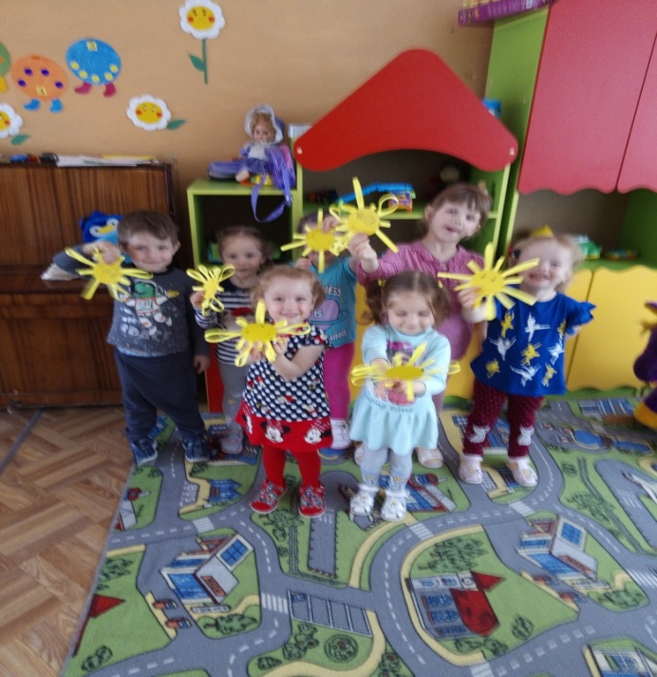Подготовила и провела
воспитатель МДОУ «Детский сад№3» Симакова Л.Ю.

